Улица Шолохова
Мы часто употребляем выражение «наша улица», а задумываемся ли о том, чьё имя она носит, или о том событии, в честь которого она названа.
В посёлке Матвеев Курган Ростовской области насчитывается 124 улиц и переулков. Десять из них носят имена известных писателей: Аркадия Гайдара, Максима Горького, Михаила Лермонтова, Николая Некрасова, Бориса Полевого, Александра Пушкина, Антона Чехова, Тараса Шевченко, Михаила Шолохова и Михаила Ломоносова, учёного и поэта.
24 мая 2015 г., исполнилось 110 лет со дня рождения Михаила Александровича Шолохова, донского писателя. В своих произведениях он раскрыл всему миру жизнь и культуру донского казачества. Михаил Александрович является дважды Героем Социалистического Труда (1967,1980), Лауреатом премий: Сталинская (1941), Ленинская (1960), а также и Нобелевская (1965). В 1939 году Михаил Александрович получил ученую степень – Академик АН СССР.
Родился он в хуторе Кружилине станицы Вешенской Донецкого округа (теперь Шолоховский район Ростовской области) в крестьянской семье. Его мать, Анастасия Даниловна Кузнецова украинская крестьянка, служила горничной у помещика. Была насильно выдана замуж за донского казака Кузнецова, служившего в одном из казачьих полков лейб-гвардии, а отец Михаила, Александр Михайлович Шолохов – был богатым приказчиком.
В начале своего детства Михаил носил фамилию своего отчима и считался «казачьим сыном», но после его смерти Анастасия Даниловна вместе с сыном перешла жить к родному отцу Миши – Александру Михайловичу Шолохову, который его и усыновил. Теперь Михаил уже считался сыном «мещанина» и «иногородним», потеряв при этом все привилегии казака. В связи с этим к Михаилу испытывали недружелюбное отношение, сказывалось двусмысленность положения его семьи (мать – казачка, а отец – приезжий из Рязанщины, сын купца). Живя в такой атмосфере, с ранних лет закалялся характер Михаила Александровича. Он тяготел к справедливости, правде и некоторой скрытности об истинном своем происхождении.
Окончил четыре класса гимназии. Начавшаяся революция и гражданская война помешали продолжить образование. Участвовал в Гражданской войне, служил в продотряде. В 1919 году Шолохов был свидетелем Верхнедонского казачьего восстания, которое он позже опишет в своем романе «Тихий Дон».
В 15 лет начал самостоятельную трудовую деятельность. Сменил множество профессий: учитель школы ликбеза, служащий станичного ревкома, счетовод, журналист...
В 1922 году М.А. Шолохов приехал в Москву для поступления на рабочий факультет, но его не приняли из-за того, что он не являлся комсомольцем. Имея цель и твёрдый характер, Михаил остался в Москве. Он работал грузчиком, каменщиком и других работах, перебиваясь от случайного заработка к заработку. Но именно здесь он пробует писать и публиковать свои очерки в журналах и газетах.
В 1923 г. стали появляться рассказы Шолохова, объединённые впоследствии в сборники «Донские рассказы» и «Лазоревая степь» (оба 1926 г.). Главная тема этих произведений — гражданская война на Дону.
В 1924 г. Шолохов женился на Марии Петровне, с которой жил до конца своих дней. А в 1925 году он, вместе с женой, возвратился на родину. Просторы родного края, вдохновили его дальше заниматься писательской деятельностью.
Во время Великой Отечественной войны Шолохов работал военным корреспондентом газет «Красная звезда» и «Правда». В 1942 году он приступил к написанию романа «Они сражались за Родину», впоследствии экранизированного Сергеем Бондарчуком.
Всероссийскую и мировую известность Михаил Шолохов получил после написания самого известного своего произведения – «Тихий Дон». Четыре тома были опубликованы в 1940 году. Роман стал настоящей эпопеей, рассказывающей о донском казачестве во время Первой мировой войны, а также во время Гражданской войны.
Не менее популярными произведениями Михаила Александровича Шолохова стали такие, как «Поднятая целина», «Судьба человека» и многие другие. В 1965 году, за неоценимый вклад в мировую литературу писатель получил Нобелевскую премию «за художественную силу и цельность эпоса о Донском казачестве в переломное для России время».
Михаил Александрович Шолохов умер на родине 21 февраля 1984 года и похоронен в станице Вёшенской, на крутом берегу Дона.
В знак уважения к писателю, его памяти в этом же году была названа улица Шолохова в посёлке Матвеев Курган. Протяжённость улицы 0, 75 км, имеет 32 дома (сторона улицы только чётная), проживает 208 человек.

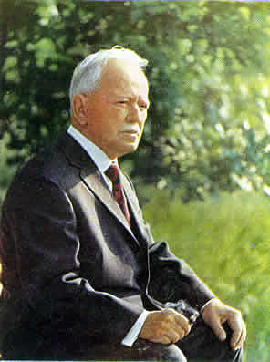
Михаил Александрович Шолохов (24.05.1905 -21.02.1984)

Автор Л. В. Садовник,
зав. методико – библиографическим отделом
МУК Матвеево – Курганского района
«Межпоселенческая Центральная Библиотека»

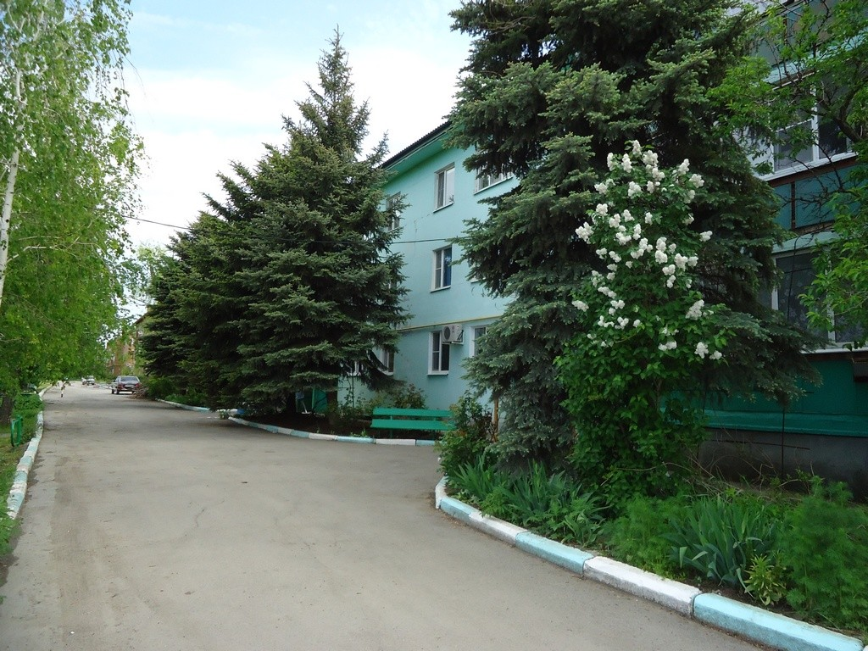
Ул. Шолохова, 2
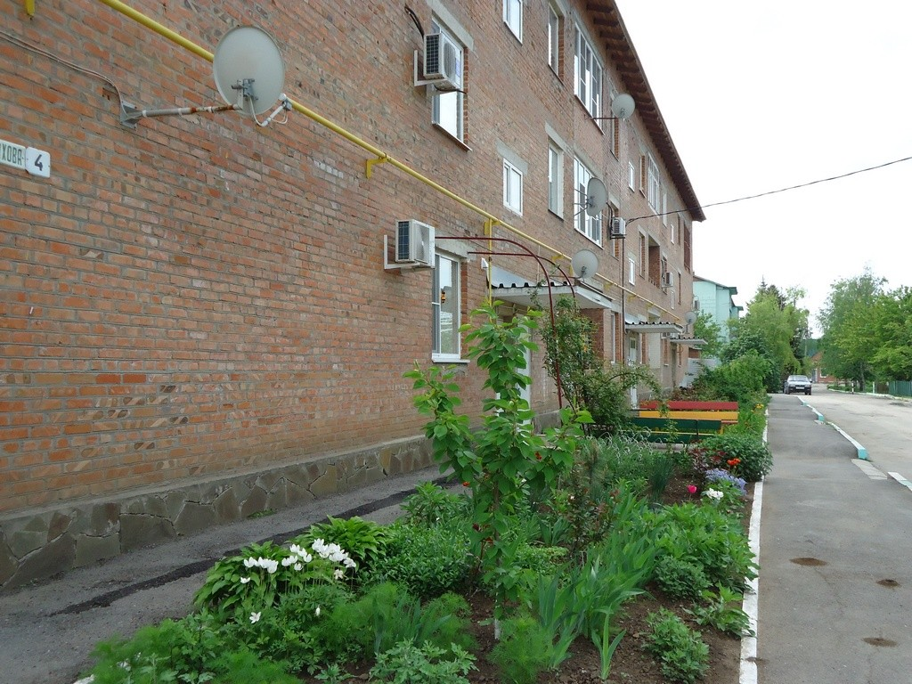
Ул. Шолохова, 4
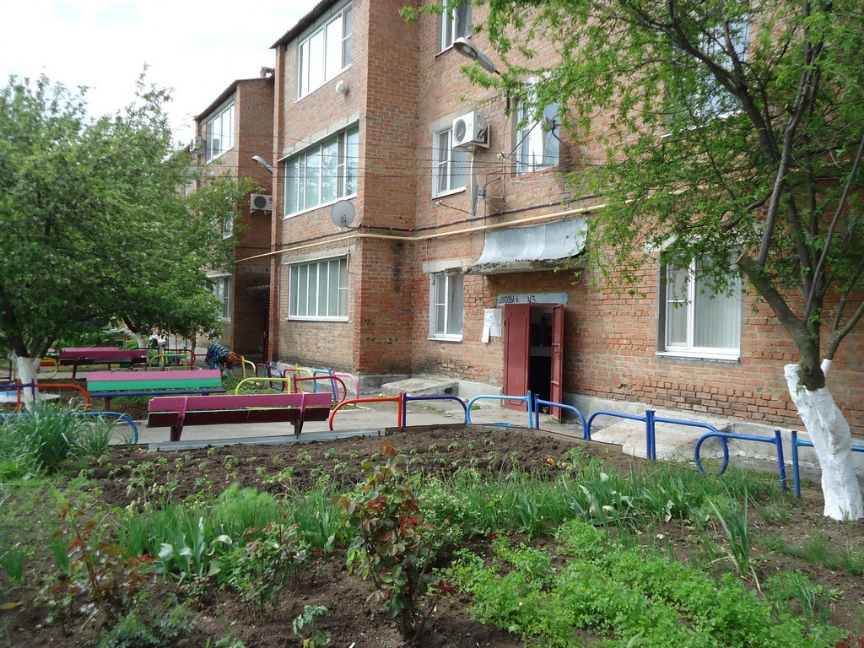
Ул. Шолохова, 6
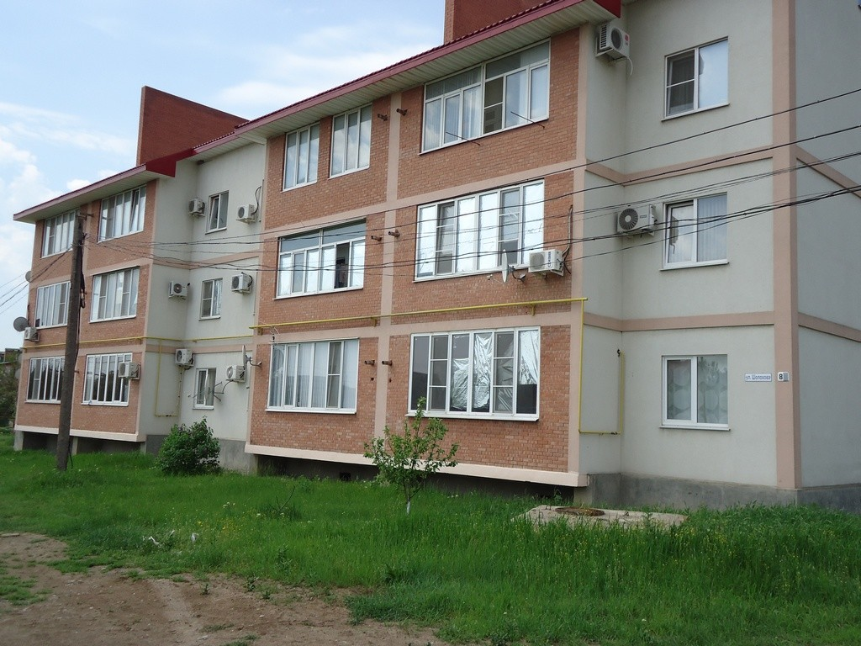
Ул. Шолохова, 8
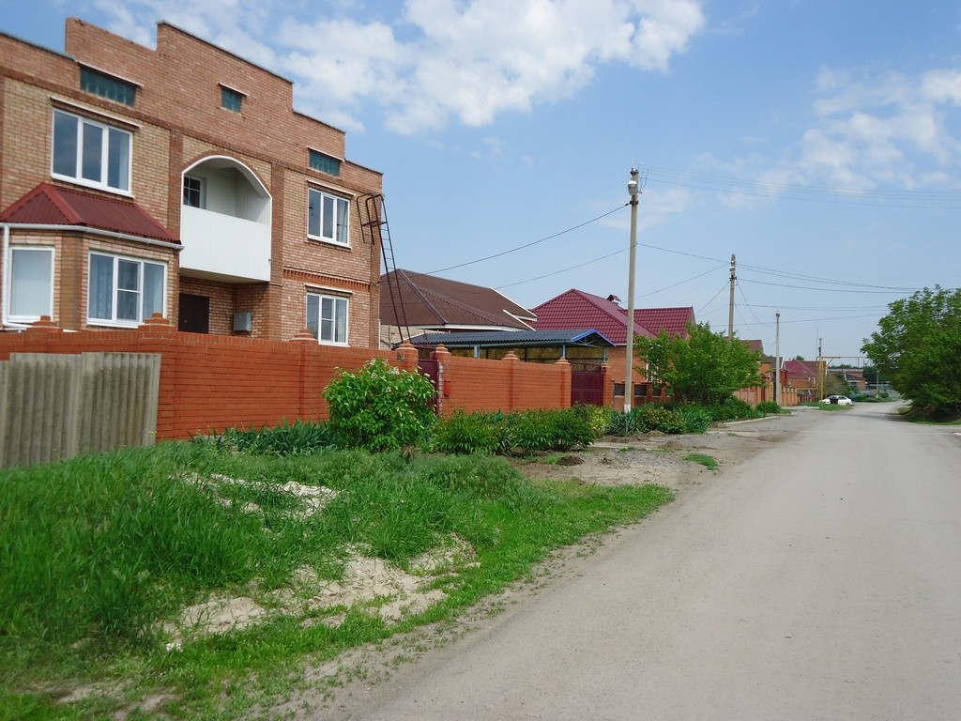
Ул. Шолохова
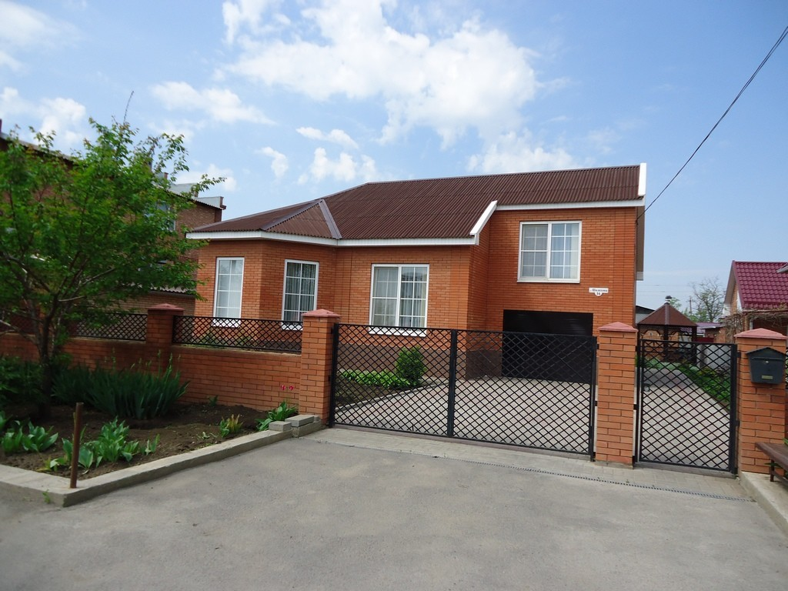
Ул. Шолохова, 16
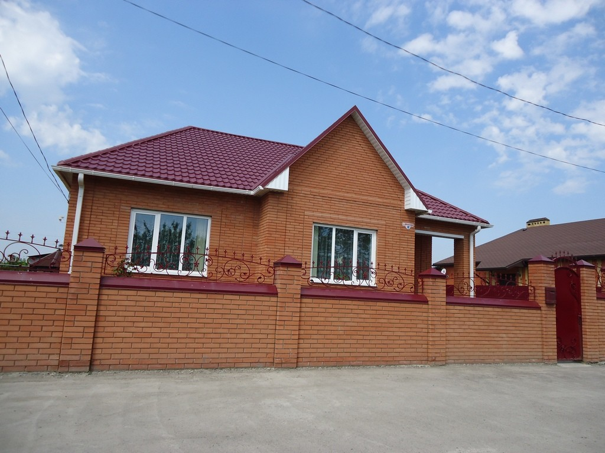
Ул. Шолохова
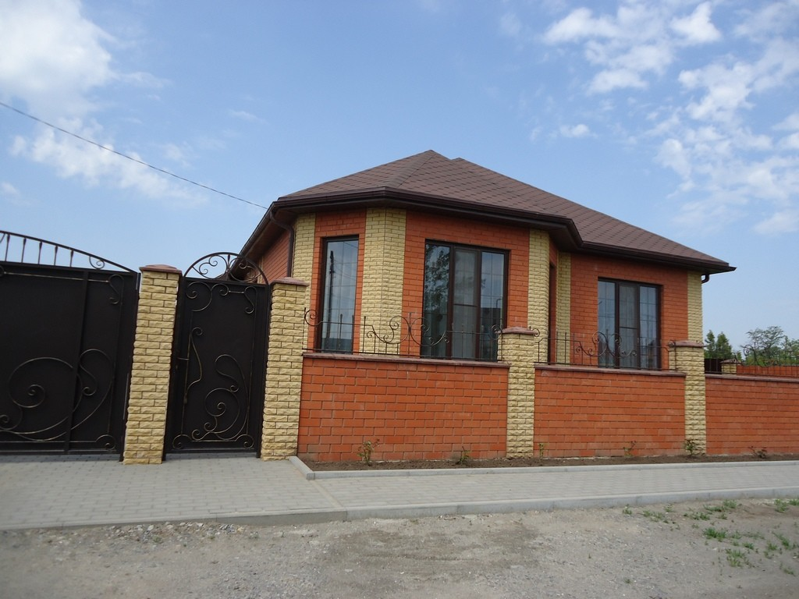
Ул. Шолохова
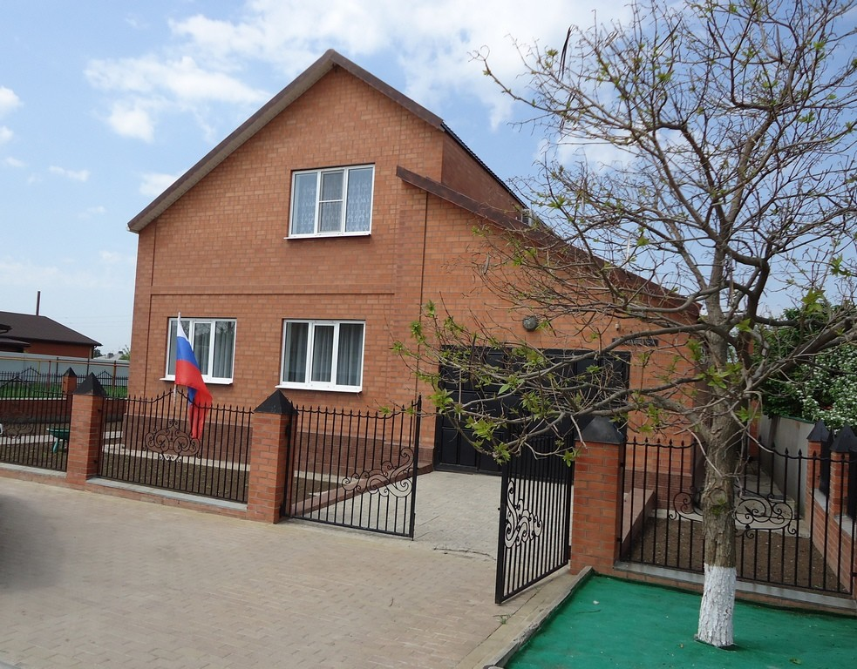
Ул. Шолохова
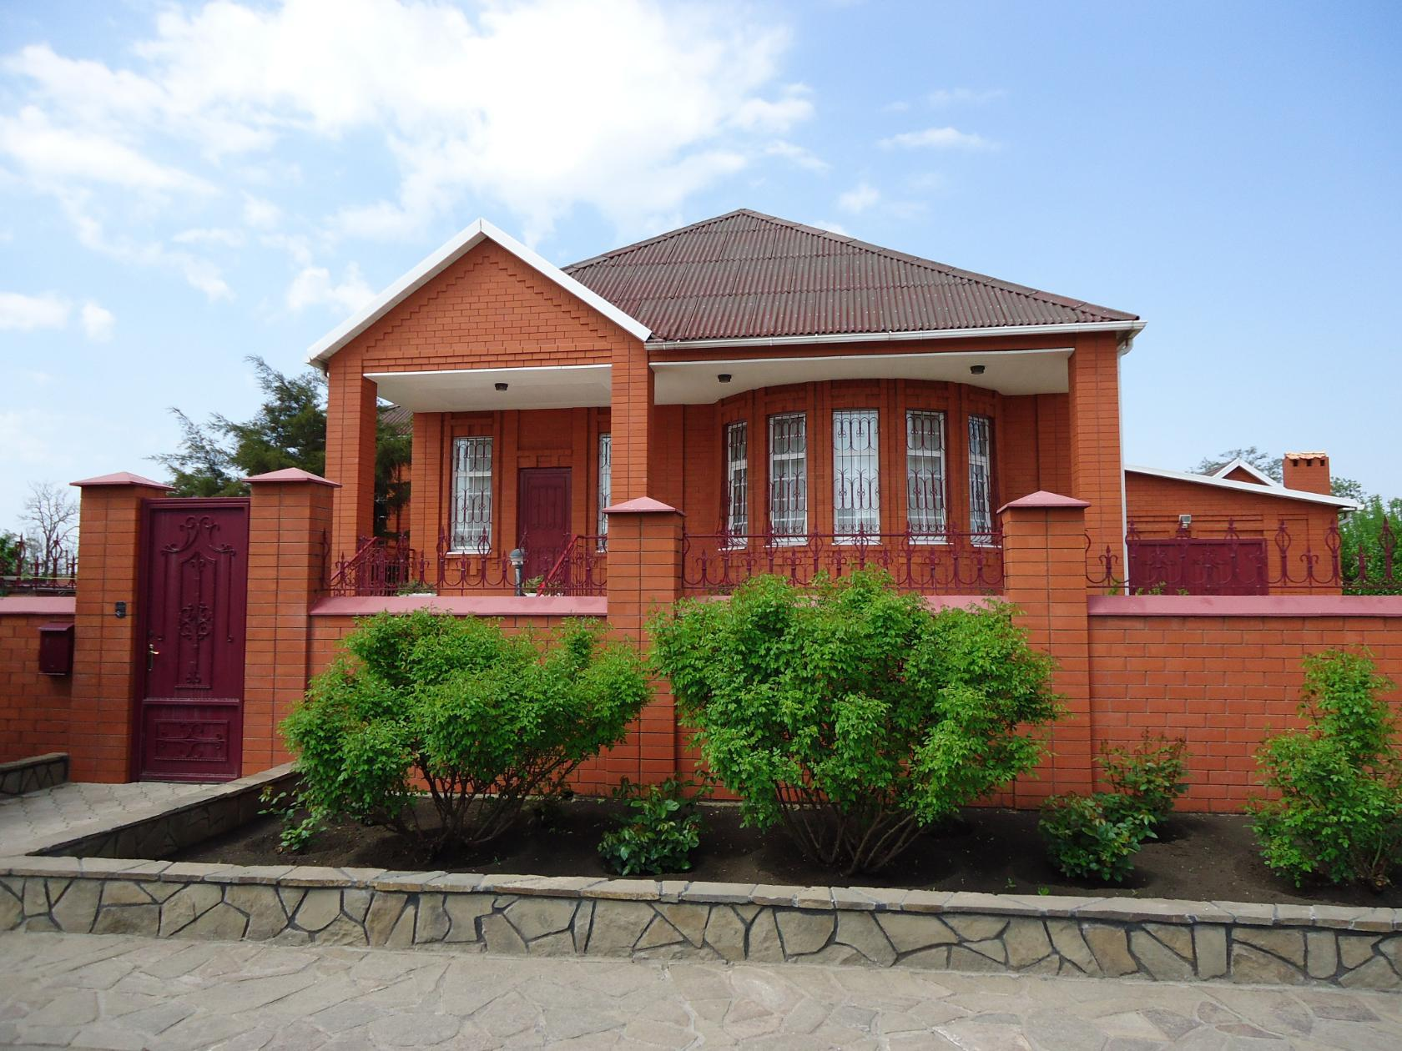
Ул. Шолохова
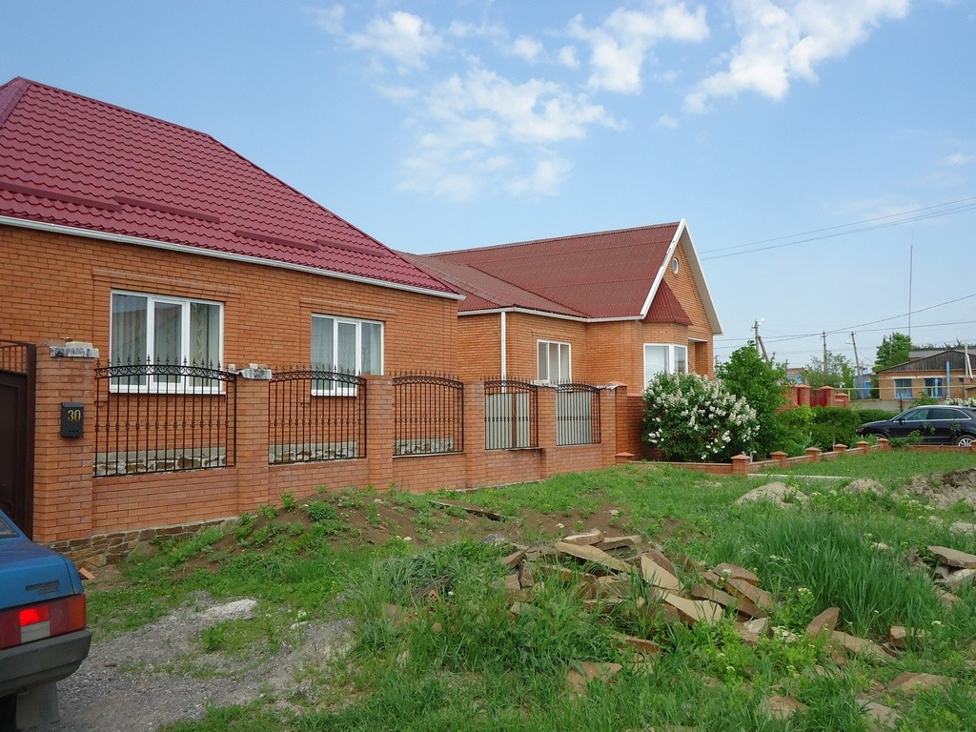
Ул. Шолохова, 30
Фото автора.

